ПОДРОБНЕЕРЕГИСТРАЦИЯПОДРОБНЕЕРЕГИСТРАЦИЯПОДРОБНЕЕРЕГИСТРАЦИЯПОДРОБНЕЕ

© 2017-2022 Нетиповая образовательная организация «Фонд поддержки талантливых детей и молодежи «Золотое сечение»



Образовательные программы
№ п/п
1 |  | Мои первые проекты  Направление: Дистанционно  Возраст участников: 8 - 13 лет  Регистрация до: 31 Дек 2022
2 |  | Подготовка обучающихся к школьному этапу ВсОШ по экономике  Направление: Дистанционно  Возраст участников: 13 - 18 лет  Регистрация до: 23 Окт 2022
3 |  | Накануне физики  Направление: Дистанционно  Возраст участников: 13 - 14 лет  Регистрация до: 31 Окт 2022  4
4 | 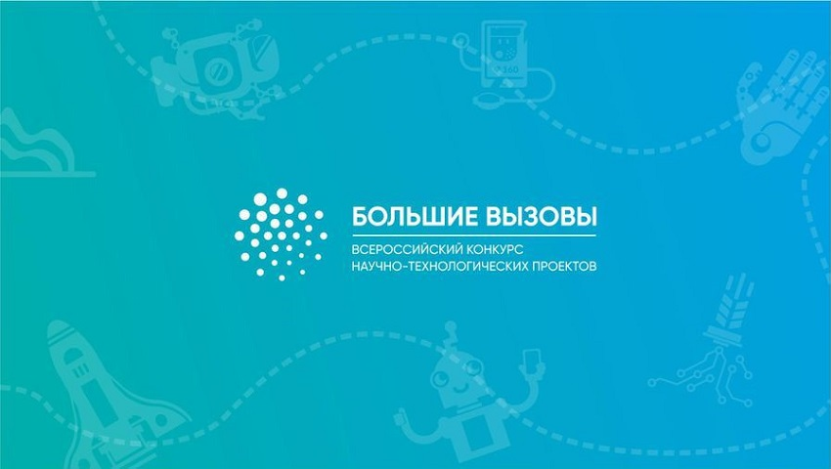 | Большие вызо5вы: подготовка к се6зону 2022-20237  Направление: Дистанционно  Возраст участников: 13 - 18 лет  Регистрация до: 31 Дек 2022
5 |  | «PROдвижение. Гибкие навыки»  Направление: Дистанционно  Возраст участников: 10 - 16 лет  Регистрация до: 31 Дек 2022
6 |  | Введение в антидопинговое законодательство для спортсменов  Направление: Дистанционно  Возраст участников: 10 - 18 лет  Регистрация до: 31 Дек 2022
7 |  | Комплексное развитие территории  Направление: Дистанционно  Возраст участников: 14 - 17 лет  Регистрация до: 31 Дек 2022
8 |  | Основы живописи и композиции  Направление: Дистанционно  Возраст участников: 10 - 15 лет  Регистрация до: 31 Окт 2022
9 |  | Подкаст от А до Я  Направление: Дистанционно  Возраст участников: 11 - 17 лет  Регистрация до: 31 Дек 2022
10 | 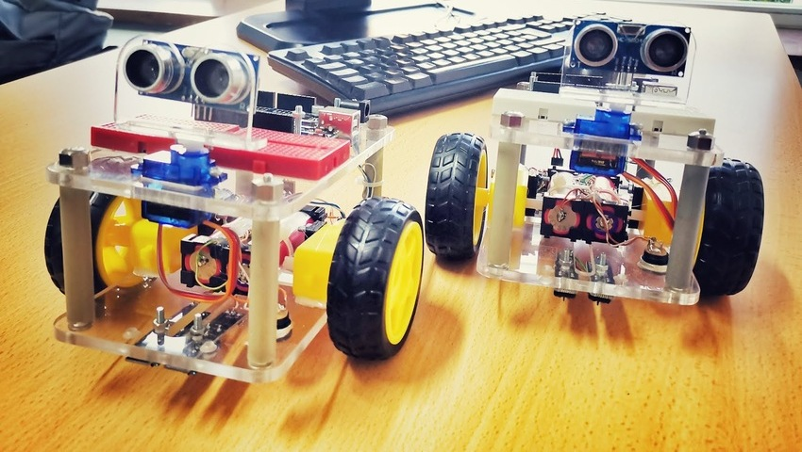 | Начало робототехники и автоматизации  Направление: Дистанционно  Возраст участников: 10 - 13 лет  Регистрация до: 31 Окт 2022
11 |  | Объекты биотехнологии  Направление: Дистанционно  Возраст участников: 14 - 17 лет  Регистрация до: 31 Окт 2022
12 |  | Экономика: базовые модели  Направление: Дистанционно  Возраст участников: 14 - 17 лет  Регистрация до: 31 Окт 2022
13 |  | Построй город своей мечты  Направление: Дистанционно  Возраст участников: 11 - 14 лет  Регистрация до: 31 Окт 2022
14 |  | Обществознание: институт государства  Направление: Дистанционно  Возраст участников: 14 - 17 лет  Регистрация до: 31 Окт 2022
15 |  | Пищевая биотехнология  Направление: Дистанционно  Возраст участников: 14 - 17 лет  Регистрация до: 31 Окт 2022  ПОДРОБНЕЕРЕГИСТРАЦИЯ
16 |  | «Начало Астрономии и Планетологии»  Направление: Дистанционно  Возраст участников: 11 - 15 лет  Регистрация до: 31 Окт 2022
17 |  | «Проектная деятельность школьников» (Study case «Troposphere»)  Направление: Дистанционно  Возраст участников: 13 - 18 лет  Регистрация до: 31 Окт 2022
18 |  | Олимпиадный старт 2: физика 8 класс  Направление: Дистанционно  Возраст участников: 14 - 15 лет  Регистрация до: 31 Окт 2022
19 |  | Олимпиадный старт 2: физика 7 класс  Направление: Дистанционно  Возраст участников: 13 - 14 лет  Регистрация до: 31 Окт 2022
20 |  | Олимпиадный старт 2: химия 10 класс  Направление: Дистанционно  Возраст участников: 16 - 17 лет  Регистрация до: 31 Окт 2022
21 |  | Олимпиадный старт 2: химия 9 класс  Направление: Дистанционно  Возраст участников: 15 - 16 лет  Регистрация до: 31 Окт 2022
22 |  | Олимпиадный старт 2: химия 7-8 классы  Направление: Дистанционно  Возраст участников: 13 - 15 лет  Регистрация до: 31 Окт 2022
23 |  | Олимпиадный старт 2: информатика 7-10 классы  Направление: Дистанционно  Возраст участников: 13 - 17 лет  Регистрация до: 31 Окт 2022
24 |  | Олимпиадный старт 2: математика 9-10 классы  Направление: Дистанционно  Возраст участников: 15 - 17 лет  Регистрация до: 31 Окт 2022
25 |  | Олимпиадный старт 2: математика 7-8 классы  Направление: Дистанционно  Возраст участников: 13 - 15 лет  Регистрация до: 31 Окт 2022
26 |  | Познавательный мир: профессии будущего  Направление: Дистанционно  Возраст участников: 12 - 15 лет  Регистрация до: 31 Окт 2022
27 |  | Введение в анатомию человека  Направление: Дистанционно  Возраст участников: 14 - 17 лет  Регистрация до: 31 Окт 2022
28 |  | Основы трехмерного моделирования (Fusion 360)  Направление: Дистанционно  Возраст участников: 12 - 17 лет  Регистрация до: 31 Окт 2022
29 |  | Экология природопользования  Направление: Дистанционно  Возраст участников: 13 - 14 лет  Регистрация до: 31 Окт 2022
30 |  | Создание и анимация 2D персонажа  Направление: Дистанционно  Возраст участников: 10 - 14 лет  Регистрация до: 31 Окт 2022  ОБНЕЕРЕГИСТРАЦИЯ
31 |  | Олимпиадный старт 1: химия 10 класс  Направление: Дистанционно  Возраст участников: 16 - 17 лет  Регистрация до: 31 Окт 2022
32 |  | Олимпиадный старт 1: химия 9 класс  Направление: Дистанционно  Возраст участников: 15 - 16 лет  Регистрация до: 31 Окт 2022
33 |  | Олимпиадный старт 1: химия 8 класс  Направление: Дистанционно  Возраст участников: 14 - 15 лет  Регистрация до: 31 Окт 2022
34 |  | Олимпиадный старт 1: физика 10 класс  Направление: Дистанционно  Возраст участников: 16 - 17 лет  Регистрация до: 31 Окт 2022
35 |  | Олимпиадный старт 1: физика 9 класс  Направление: Дистанционно  Возраст участников: 15 - 16 лет  Регистрация до: 31 Окт 2022
36 |  | Олимпиадный старт 1: физика 8 класс  Направление: Дистанционно  Возраст участников: 14 - 15 лет  Регистрация до: 31 Окт 2022
37 |  | Олимпиадный старт 1: физика 7 класс  Направление: Дистанционно  Возраст участников: 13 - 14 лет Регистрация до: 31 Окт 2022
38 |  | Олимпиадный старт 1: информатика 6-10 класс  Направление: Дистанционно  Возраст участников: 12 - 17 лет  Регистрация до: 31 Окт 2022
39 |  | Олимпиадный старт 1: биология 10 класс  Направление: Дистанционно  Возраст участников: 16 - 17 лет  Регистрация до: 31 Окт 2022
40 |  | Олимпиадный старт 1: биология 9 класс  Направление: Дистанционно  Возраст участников: 15 - 16 лет  Регистрация до: 31 Окт 2022
41 |  | Олимпиадный старт 1: биология 8 класс  Направление: Дистанционно  Возраст участников: 14 - 15 лет  Регистрация до: 31 Окт 2022ИЯ
42 |  | Олимпиадный старт 1: биология 7 класс  Направление: Дистанционно  Возраст участников: 13 - 14 лет  Регистрация до: 31 Окт 2022
43 |  | Олимпиадный старт 1: биология 6 класс  Направление: Дистанционно  Возраст участников: 12 - 13 лет  Регистрация до: 31 Окт 2022
44 |  | Олимпиадный старт 1: математика 9-11 класс  Направление: Дистанционно  Возраст участников: 15 - 18 лет  Регистрация до: 31 Окт 2022
45 |  | Олимпиадный старт 1: математика 7-8 класс  Направление: Дистанционно  Возраст участников: 13 - 15 лет  Регистрация до: 31 Окт 2022
46 |  | Олимпиадный старт 1: математика 5-6 класс  Направление: Дистанционно  Возраст участников: 11 - 13 лет  Регистрация до: 31 Окт 2022
47 |  | Олимпиадный старт 2: биология 10 класс  Направление: Дистанционно  Возраст участников: 16 - 17 лет  Регистрация до: 31 Окт 2022
48 |  | Олимпиадный старт 2: биология 8-9 классы  Направление: Дистанционно  Возраст участников: 14 - 16 лет  Регистрация до: 31 Окт 2022
49 |  | Олимпиадный старт 2: биология 6-7 классы  Направление: Дистанционно  Возраст участников: 12 - 14 лет  Регистрация до: 31 Окт 2022
50 |  | Базовые навыки журналиста  Направление: Дистанционно  Возраст участников: 14 - 17 лет  Регистрация до: 31 Окт 2022
51 |  | INTERpravo: право вокруг нас  Направление: Дистанционно  Возраст участников: 14 - 17 лет  Регистрация до: 31 Окт 2022
52 |  | Общая астрономия  Направление: Дистанционно  Возраст участников: 13 - 16 лет  Регистрация закрыта

